Blockchain Dictionary

Programare pe dispozitive mobile

Realizat de :

Crisan Hristea Carolina Sarah

Ovidiu Kovacs

Sub indrumarea domnului Liviu Octavian Mafteiu-Scai

**2.Rezumat**

Blockchain dictionary este primul dictionar englez-roman dedicat tuturor persoanelor care doresc sa inteleaga termenii din cryptocurrency.

**3.Utilitatea proiectului**

Aplicatia este create pentru a fi utilizata intr-un mod cat mai simplu si mai util de catre userii care doresc sa aiba cunostinte despre criptomonede, iar pentru a fi siguri ca le inteleg, acesti termeni sunt tradusi in limba materna, alaturi de pronuntia in limba engleza.

**4.Grupul tinta**

Orice utilizator de peste 14 ani poate utiliza aplicatia noastra -> aceasta varsta este impusa deoarece termenii si problematica este mai complexa si depaseste capacitatea de intelegere a unei persoane mult prea tinere.

Cea mai mare utilitate va fi pentru studentii de la informatica/matematica deoarece atunci este momentul in care majoritatea incep sa auda despre criptomonede.

**5.Introducere**

Moneda electronică este varianta electronică a bancnotelor și monedelor, care se poate stoca pe un dispozitiv de plată electronic .Aceasta este folosita, de regulă, pentru a face plăți electronice de mică valoare.Deoarece acestea au o valoare considerabila (ex: [Bitcoin](https://ro.wikipedia.org/wiki/Bitcoin), [Ethereum](https://ro.wikipedia.org/wiki/Ethereum" \o "Ethereum), [Bitcoin Cash](https://ro.wikipedia.org/w/index.php?title=Bitcoin_Cash&action=edit&redlink=1" \o "Bitcoin Cash — pagină inexistentă), [Ripple](https://ro.wikipedia.org/w/index.php?title=Ripple&action=edit&redlink=1), [Litecoin](https://ro.wikipedia.org/wiki/Litecoin)) si au inceput sa fie din ce in ce mai utilizate, foarte multe persoane au inceput sa se documenteze despre cum se pot mina acestea, ce inseamna si in ce fel le pot utiliza.

De multe ori intalnim diferiti termeni pe care nu ii cunoastem, ceea ce este normal - totul se invata pe parcurs.

In urma cautarilor noastre a unei aplicatii asemanatoare care rezolva problema traducerii termenilor necunoscuti, ne-am dat seama ca in prezent, nu exista nici o aplicatie care traduce si explica termenii din limba engleza in limba romana.

Utilizatorii romani pot gasi aceasta aplicatie un mare ajutor atunci cand au mai multi termeni necunoscuti, care pot fi gasiti cu totii in acelasi loc.

Aplicatii asemanatoare :

* Cryptocurrency Dictionary by Kardelen App

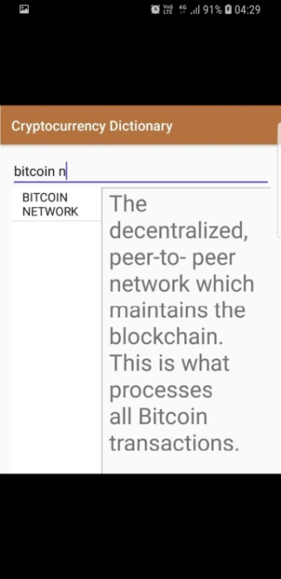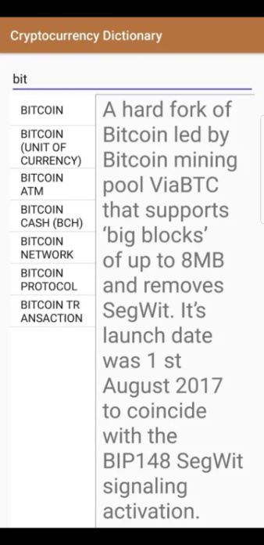

* Cryptocurrency Dictionary by Michael Jarett

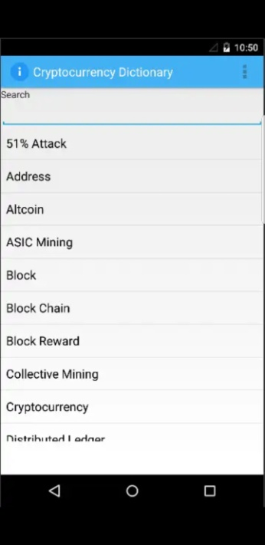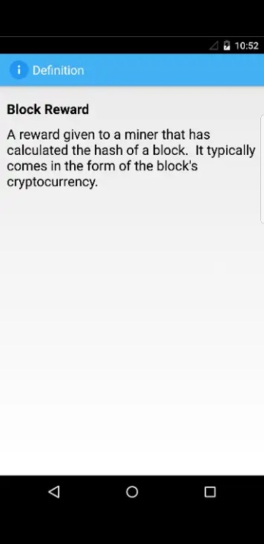

* My Crypto Dictionary (MyCD) App by Foskaay

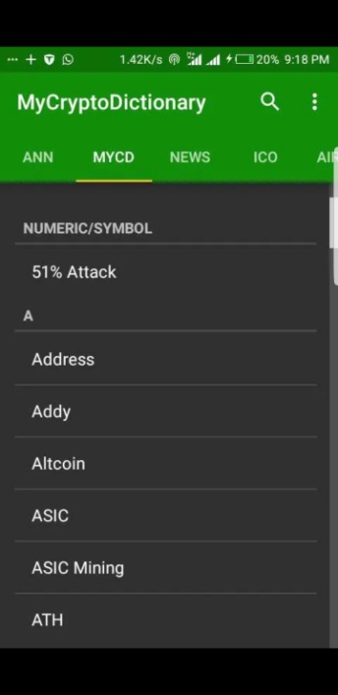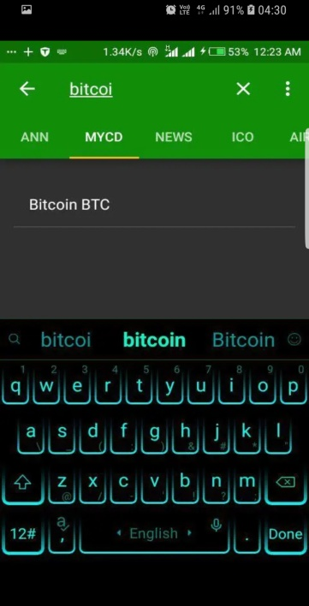

**6.Functionalitatea**

Utilizatorul are functia de cautare a termenilor, iar la prima litera tastata, toti termenii care incep cu litera respectiva sunt afisati.

Apoi, la apasarea pe termen, se deschide un dialog unde se pot gasi pronuntia alaturi de definitia cuvantului.

Daca utilizatorul crede ca s-ar putea sa uite definitia/mai are nevoie de ea pe viitor si doreste sa o aiba la indemana, o poate adauga la favorite si se poate gasi foarte usor data viitoare accesand lista de favorite.

In cazul in care utilizatorul gaseste un termen care nu se afla in lista din aplicatie sau doreste sa ofere o sugestie, isi poate exprima orice dorinta contactand Suport, pe care il poate gasi foarte usor in aplicatie.De asemenea, poate alege daca doreste sa trimita un mail sau sa efectueze un apel.

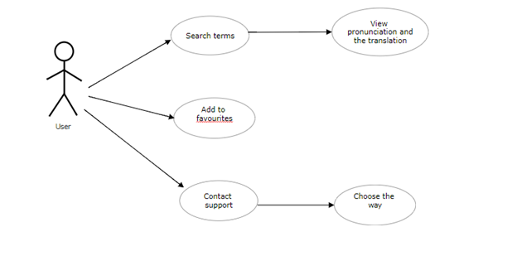

**7.Interfata utilizator**

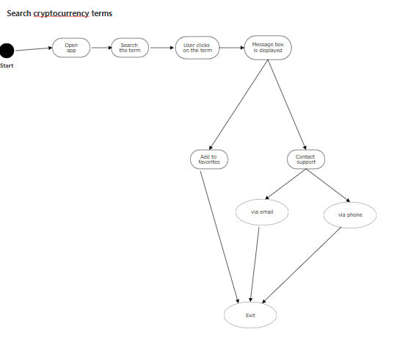

**8.Rularea aplicatiei**

Imediat dupa deschiderea aplicatiei, utilizatorul poate observa lista de termeni disponibila, bara de cautare, butonul de suport si cel de favorite.

In cazul in care utilizatorul stie deja ce termen vrea sa caute sau prima litera cu care incepe , poate tasta in bara de cautare si imediat ii vor aparea ca sugestii toate cuvintele care incep cu litera introdusa.

Daca doreste sa salveze pentru mai tarziu un termen, il poate adauga la lista de favorite, apasand pe steluta.

In cazul in care are o sugestie sau o intrebare, poate contacta creatorii aplicatiei apasand pe butonul de “Suport” si alegand in ce fel vrea sa ne contacteze : prin email sau telefonic.

**9.Input/output**

Date de intrare cerute de program utilizatorului : text

Iesirile programului: text (pronuntie + traducere)

**10.Structura aplicatiei**

* Main activity :

Am creat o lista care contine mai multi itemi, iar fiecare dintre acestia deschide la randul lui un dialog ;

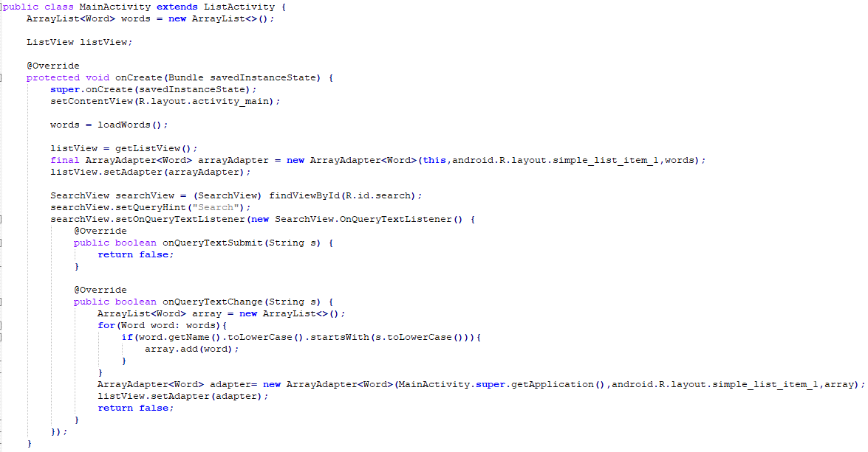

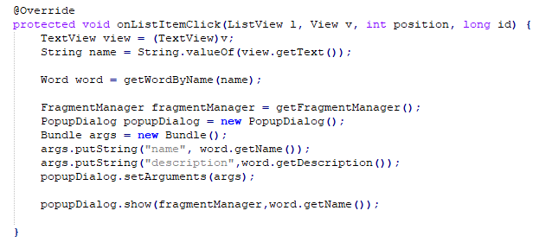

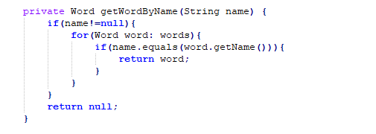

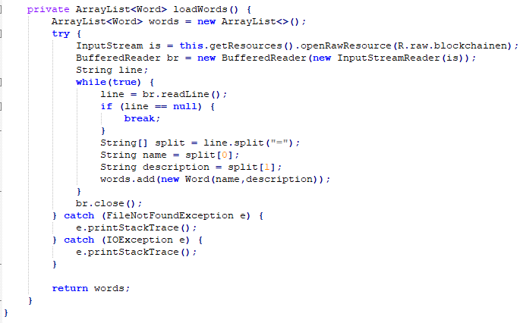

* PopupDialog :

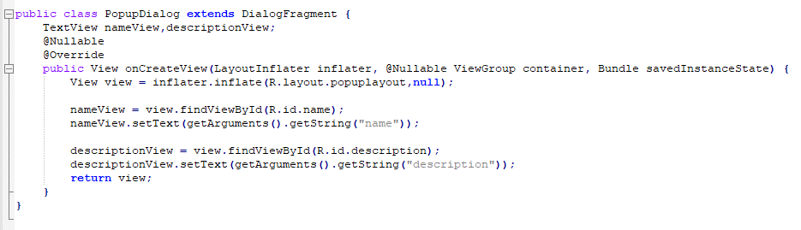

* Word :

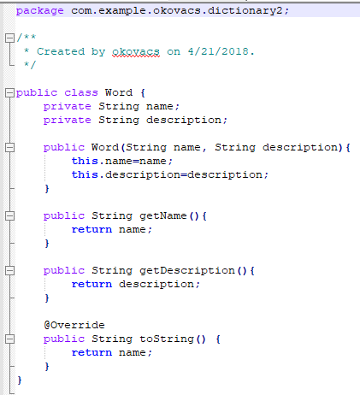

* Blockchainen :

Acesta este fisierul text cu toate cuvintele traduse.

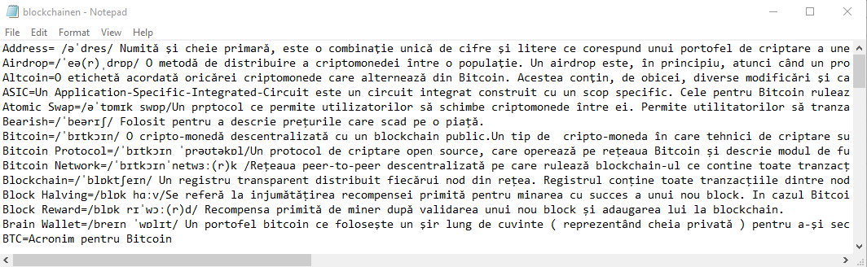

**11.Exemple**

-

**12.Imbunatatiri si extensii**

In viitor, va fi introdusa traducerea vocala cat si o pagina dedica ultimelor noutati aparute despre criptomonede, astfel incat utilizatorul poate folosi aplicatia nu numai pentru traduceri, cat si pentru a se documenta despre acest subiect.

**13.Concluzii**

Cryptocurrency dictionary este o aplicatie utila celor care doresc sa stie termenii utilizati in acest domeniu, fiind prima aplicatie care traduce acesti termeni din limba engleza in limba romana.

**14.Referinte**

Diagrama UML : <https://www.smartdraw.com/uml-diagram/uml-diagram-software.htm>

**15.Anexe**

Codul sursa poate fi gasit la : <https://github.com/ovikovacs/Dictionary>